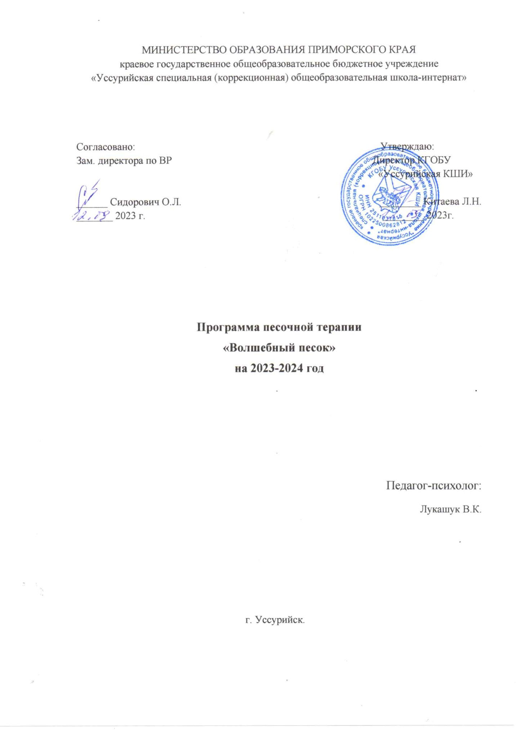

***Пояснительная записка***

**Самая лучшая игрушка для детей – кучка песка!**

**К.Д. Ушинский**

Проблемы детей, имеющих нарушения поведения, связанные с ними

трудности обучения в настоящее время особенно актуальны. Постоянно

возбужденные, невнимательные, гиперактивные дети требуют к себе

внимания. Помочь детям с различными психологическим проблемами может

терапия песком.

Игра с песком - одно из самых любимых занятий детей. Но игра с

песком - это не простое времяпрепровождение. Это много новых эмоций

и развивающих игр. Ребенок сам тянется к песку, и надо только придать этой

тяге творческую составляющую, и из обычного ковыряния в песке

получается образовательный процесс.

Главное достоинство песочной терапии заключается в том, что ребенок

простым и интересным способом может построить целый мир, ощущая при

этом себя творцом этого мира.

Песочная терапия для детей – это прекрасная возможность для

самовыражения, развития творческих склонностей в ребенке, а также

простой и действенный способ научиться выражать свои чувства, эмоции,

переживания.

Занятия по песочной терапия обеспечивают гармонизацию

психоэмоционального состояния ребенка в целом, а также положительно

влияют на развитие мелкой моторики, сенсорики, речи, мышления,

интеллекта, воображения. Детям часто трудно выразить правильно свои

эмоции и чувства, а играя в песок, ребенок может, сам того не замечая,

рассказать о волнующих его проблемах и снять психоэмоциональное

напряжение.

В качестве важнейшего условия гармонического развития личности

А.С.Выготский называл единство формирования эмоциональной и

интеллектуальной сфер психики ребенка. «Под влиянием эмоций

качественно по-новому проявляется и внимание, и мышление и речь,

усиливается конкуренция мотивов, совершенствуется механизм

эмоциональной коррекции поведения». А.В.Запорожец.

Особенности личностного развития в эмоционально-волевой и

социальной сферах могут существенно ограничивать возможности ребенка

как в развитии познавательной и эмоциональной сфер, так и в развитии

речевых функций.

Разработаны программы коррекции эмоционально-волевой и

познавательной сфер ребенка начальной школы с использованием

метода песочной терапии.

***Цели и задачи программы***

**Основная цель:** Развитие мелкой моторики, восприятия, мышления,

памяти, внимания, речи, навыков самоконтроля и саморегуляции,

творческого мышления, воображения и фантазии; способствовать

психическому и личностному росту ребенка через создание зоны

ближайшего развития.

В соответствии с этой целью формируются

**Задачи:**

• стабилизировать эмоциональное состояние ребенка;

• вызвать состояние покоя, чувство уверенности в себе, защищенности и

возможности побыть самим собой;

• формировать позитивное отношение к своему «Я»;

• формировать позитивное отношение к сверстникам;

• развивать навыки социального поведения;

• совершенствовать умения и навыки практического общения, используя

вербальные и невербальные средства;

• cпособствовать проявлению эмпатии;

• развивать фантазию и образное мышление;

• побуждать детей к активным действиям и концентрации внимания;

• использовать метод песочной терапии для развития мелкой моторики.

***Сроки реализации программы***

Программа реализовывается в течение четырёх лет. Программа

используется для работы с детьми начальной школы с 1-4 класс.

***Тематическое планирование***

**Тематический план работы с песком 1 класс.**

|  |  |  |
| --- | --- | --- |
| Месяц | Неделя | Игры и упражнения |
| Сентябрь | 1 неделя  2 неделя  3неделя | «Знакомство со свойствами песка»  «Знакомство со свойствами кинетического песка»  «Копаем, насыпаем,  пересыпаем» |
| Октябрь | 1 неделя  2 неделя  3 неделя  4 неделя | «Мышки в норках»  «Перелетные птицы»  «Домики для животных»  «Посуда. Копаем-насыпаем» |
| Ноябрь | 1 неделя  2 неделя  3 неделя | «Цветные заборчики»  «Мой дом. Угадай ,чьи следы»  «Я и моя семья» |
| Декабрь | 1 неделя  2 неделя  3 неделя  4 неделя | «Зимняя сказка»  «Угощения для животных»  «Зимние забавы»  «Новогодние украшения» |
| Январь | 1 неделя  2 неделя  3неделя | «Секретики»  «Животные холодных и жарких стран» |
| Февраль | 1 неделя  2 неделя  3 неделя  4 неделя | «Снег идет»  «Я пеку, пеку, пеку»  «Мы едем, едем, едем»  «Поварята» |
| Март | 1 неделя  2 неделя  3 неделя | «Подарок маме»  «Признаки весны»  «Вода вокруг нас. Кто живет в воде?» |
| Апрель | 1 неделя  2 неделя  3 неделя  4 неделя | «Отпечатки наших рук-птица»  «Космос»  «Угощения друзьям»  «Что спряталось в песке» |
| Май | 1 неделя  2 неделя  3 неделя  4 неделя | «Народная игрушка»  «Праздничный салют»  «Цветочная поляна»  «Рисуем песком» |

**Тематический план работы с песком 2 класс.**

|  |  |  |
| --- | --- | --- |
| Месяц | Неделя | Игры и упражнения |
| Сентябрь | 1 неделя  2 неделя  3неделя | «Знакомство со свойствами песка»  «Знакомство со свойствами кинетического песка»  «Разные следы» |
| Октябрь | 1 неделя  2 неделя  3 неделя  4 неделя | «Чего не стало?»  «Домики для муравьишки»  «Секретики»  «Угадай на ощупь» |
| Ноябрь | 1 неделя  2 неделя  3 неделя | «Жили-Были»  «Я, волшебник»  «Рисование песком» |
| Декабрь | 1 неделя  2 неделя  3 неделя  4 неделя | «Зимняя сказка»  «Лесные жители»  «Домашние животные»  «Новогодние украшения» |
| Январь | 1 неделя  2 неделя  3неделя | «Сказочная страна»  «Животные холодных и жарких стран»  «Рисование песком» |
| Февраль | 1 неделя  2 неделя  3 неделя  4 неделя | «Жила-была рыбка»  «Инсценировка сказки «Колобок» »  «Выдуй цифры из песка»  «Поварята» |
| Март | 1 неделя  2 неделя  3 неделя | «Инсценировка сказки «Колобок» на новый лад»  «Признаки весны»  «Какой?, какая?,какое?» |
| Апрель | 1 неделя  2 неделя  3 неделя  4 неделя | «Математический диктант»  «Я, волшебник»  «Что спряталось в песке»  «На полянке расцвели» |
| Май | 1 неделя  2 неделя  3 неделя  4 неделя | «Нелепицы»  «Найди больше»  «Цветочная поляна»  «Рисуем песком» |

**Тематический план работы с песком 4 класс.**

|  |  |  |
| --- | --- | --- |
| Месяц | Неделя | Игры и упражнения |
| Сентябрь | 1 неделя  2 неделя  3неделя | «Знакомство со свойствами песка»  «Знакомство со свойствами кинетического песка»  «Путешествие в волшебную страну» |
| Октябрь | 1 неделя  2 неделя  3 неделя  4 неделя | «Инсценировка сказки «Теремок» »  «Выдуй цифры из песка»  «Упражнения с палочками»  «Угадай на ощупь» |
| Ноябрь | 1 неделя  2 неделя  3 неделя | «Отгадай загадку»  «Город в котором мы живем»  «Рисование песком» |
| Декабрь | 1 неделя  2 неделя  3 неделя  4 неделя | «Водный мир»  «Лесные жители»  «Домашние животные»  «Математический диктант» |
| Январь | 1 неделя  2 неделя  3неделя | «Секретики»  «Животные холодных и жарких стран»  «Рисование песком» |
| Февраль | 1 неделя  2 неделя  3 неделя  4 неделя | «Какой?, какая?,какое?»  «волшебные ладошки» »  «Пустыня»  «Поварята» |
| Март | 1 неделя  2 неделя  3 неделя | «Игра в хороших и плохих»  «Теплые лучики солнца»  «Выложи из палочек и отгадай загадку» |
| Апрель | 1 неделя  2 неделя  3 неделя  4 неделя | «Путешествие в сказку «Домики для трех поросят»  «Бабушкин дворик»  «Выдуй цифры из песка»  «Найди клад» |
| Май | 1 неделя  2 неделя  3 неделя  4 неделя | «Создание картины «Лес»  «Найди больше»  «Необычайная история»  «Рисуем песком» |

**Планируемые результаты**

• игра в песок позитивно влияет на эмоциональное самочувствие детей:

снимает стрессовые состояния, снижает уровень нервно-психического

напряжения, поднимает общий эмоциональный тонус, способствует

возникновению положительных эмоций;

• дети, вновь поступившие в школу-интернат, легче и быстрее

адаптируются к новым условиям жизни;

• песочные игры позволяют получить опыт самостоятельного

разрешения конфликтов, совместного преодоления трудностей, дети

учатся слушать и слышат другого( формирование эмпатии );

• игры с песком и водой позволяют формировать и развивать

познавательный интерес, способность к логическому мышлению,

формировать элементарные математические представления;

• в игре с песком и водой у детей формируются психические процессы:

мышление, внимание, память, восприятие, речевые функции;

• в песочнице создаются дополнительные возможности развития

сенсомоторных функций /особенно тактильной чувствительности/;

• игровые упражнения с песком успешно используются в

диагностических целях;